Муниципальное дошкольное образовательное учреждение Детский сад «Солнышко» р.п. Пачелма

Конспект НОД по рисованию

(область художественно эстетическое развитие)

в первой младшей группе

Тема: «Дождь идет»

Подготовила
воспитатель:
Хохлова Н. В.

Пачелма , 2017 год.
Цель: Обучение умению изображать дождь, используя технику нестандартного рисования пальчиковым способом. Учить внимательно рассматривать иллюстрацию, отвечать на вопросы воспитателя, проговаривать звукоподражательные слова, пользоваться изобразительным материалом (гуашью, применять способ рисования пальцем, ритмично наносить отпечаток на бумагу; вызывать интерес к закличке, рисованию.
Задачи в образовательной области «Художественное творчество»:
- Учить изображать дождь, рисуя кистью короткие тонкие штрихи.
- Закреплять умение правильно держать кисть.
- Воспитывать аккуратность при работе гуашью.
Задачи в образовательной области «Познание»:
- Закрепить знания детей о природном явлении – дождь (капает, шумит, льется).
- Сформировать первоначальные знания о значении дождя в жизни животных и растений (для роста).
- Развивать образность восприятия мира.
Задачи в образовательных областях «Коммуникация», «Чтение художественной литературы»:
- Познакомить с содержанием русской народной заклички «Дождик, дождик, веселей…».
- Продолжать учить понимать вопросы воспитателя и отвечать на них.
- Упражнять детей в звукоподражании, содействовать развитию артикуляционного аппарата.
Задачи в образовательной области «Социализация»:
- Содействовать развитию отзывчивости, желания помочь растениям.
- Обеспечить участие детей в продуктивной деятельности – рисование дождя.
Словарь: дождь, капает, луг, тучи, зонт, сапоги.

Музыкальное сопровождение: «Дождик» муз. и сл. Е. Макшанцевой
Материал и оборудование: мольберт, иллюстрация с дождём, (автор С. Вохринцева, серия «Осень», лист бумаги с подготовленной основой (нарисованная тучка, цветная гуашь, влажные салфетки.
Предварительная работа: наблюдение у окна за дождём, тучами, лужами, чтение худ. литературы по теме, беседа «Для чего нужен дождь?»; Рассматривание иллюстраций – «Дождь идет»; Просмотр мультфильмов «Кошки под дождем», «Дождь с верху вниз»; Слушание песенки «Дождик» муз.и слова Е. Макшанцевой.
Ожидаемый результат: Сформируются первичные, элементарные представления о важности дождя в жизни растений, научаться изображать дождь.
Музыкальное сопровождение: «Дождик» (муз.и сл. Е Машканцевой), видео ролик к рассказу В.Г. Сутеева «Под грибом».

Ход НОД:

- Вводная часть
Воспитатель вместе с детьми входит в группу, здороваются.
Обращает внимание на зонтик и сапоги:
- Ребята посмотрите, что это?
- Зонтик. (дети)
- Для чего нам нужен зонтик?
-Чтобы укрываться от дождя. (дети)
- А это что?
- Сапоги. (дети)
- А для чего нам нужны сапоги?
- Чтобы не промочить ноги, идя по лужам. (дети)
- Гулять без зонтика и сапог под дождем можно?
- Нет. (дети)
- Правильно, нельзя, можно промокнуть и простудиться. А вот для растений – деревьев, травы, цветов, дождь нужен, чтобы расти. Без воды растения могут погибнуть.
В давние времена, если долго не было дождя, чтобы растения не погибли, дети кричали заклички.
Давайте и мы с вами позовем дождик.
- Основная часть
Воспитатель читает русскую народную закличку «Дождик, дождик, веселей…».
Дождик, дождик, веселей,
Капай, капай не жалей!
Только нас не замочи!
Зря в окошко не стучи –
Брызни в поле пуще:
Станет травка гуще!
Воспитатель предлагает детям рассмотреть иллюстрацию с дождём. Дети самостоятельно (0,5-1 минуту) рассматривают иллюстрацию.
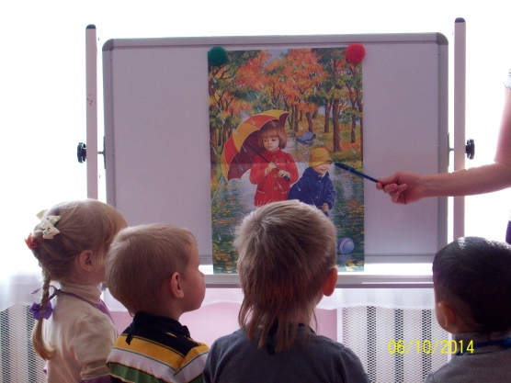
Воспитатель: Посмотрите, на моей картине дети прячутся от дождя под зонтом, наступила осень. Туча уже нависла над городом, а дождика так и капает.
затем воспитатель читает закличку:
Дождик, дождик, веселей,
Капай, капай, не жалей!
Только нас не замочи!
Зря в окошко не стучи!
Воспитатель: Рассказывает почему осенью идёт дождь, зачем он нужен и предлагает его нарисовать на бумаге с подготовленной основой. Дети начинают работать под тихое музыкальное сопровождение. В процессе рисования воспитатель контролирует приёмы работы, активизирует деятельность детей, приговаривая: «Вот одна капелька, другая…. Кап-кап-кап. И вот уже сильный дождь пошёл, а теперь слабее. Кап-кап-кап» Молодцы!.
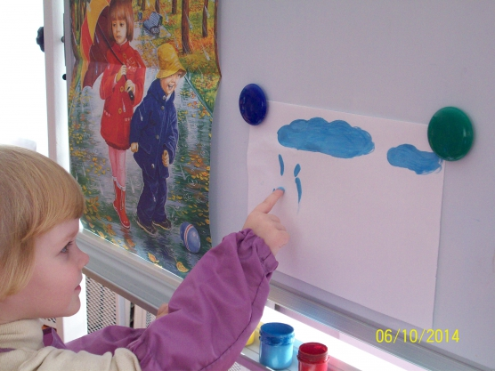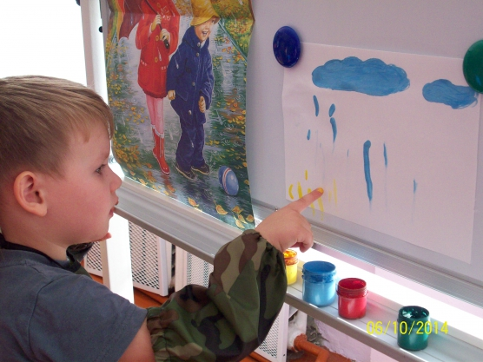
В ходе рисования дети сами захотели нарисовать ещё и травку, все вместе отметили, что осенью она жёлтая
Посмотрите, какой сильный дождь пошел!
Воспитатель: Подойдите, посмотрите, как красиво получилось. Вот наш дождик и полил все дорожки и землю. Давайте еще раз вместе вспомним, как мы звали дождик.
Народная закличка «Дождик, дождик, веселей…»
Дождик, дождик, веселей,
Капай, капай не жалей!
Только нас не замочи!
Зря в окошко не стучи –
Брызни в поле пуще:
Станет травка гуще!
И вот что у нас получилось:
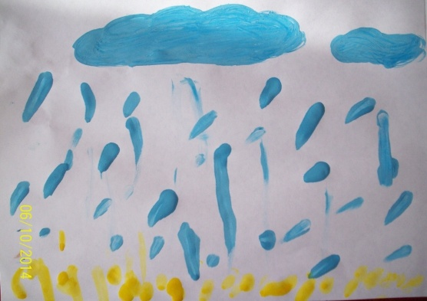

Воспитатель: Ребята вы сегодня были молодцы, такой замечательный дождик нарисовали. Красавица осень благодарит вас за такие рисунки. (Воспитатель раздает детям угощения и идет вместе с детьми организовывать выставку рисунков)

